ПРАКТИЧЕСКОЕ ЗАНЯТИЕ № 1

Тема: Обслуживание и эксплуатация стрелочных переводов при обеспечении безопасности движения поездов
Цель:
- Изучить раздел VПравила технической эксплуатации железных дорог Российской Федерации. Утверждены приказом Минтранса России №250 от 23.06.2022. Сооружения и устройства путевого хозяйства в части:
- Научиться определять неисправности стрелочного перевода, при наличии которых запрещается их эксплуатация.
Исходные данные:
1. Обыкновенный стрелочный перевод на полигоне СТЖТ
2. Макет стрелочного перевода;
3. Путевой шаблон для измерения ширины колеи;
4. Щуп, толщиной 4 мм;
5. Стальные линейки.
Задание:
1. Определите на схеме марку стрелочного перевода.
2. Укажите допустимые марки крестовин стрелочных переводов на путях различного назначения.
3. Перечислите неисправности стрелочного перевода, при наличии которых запрещается его эксплуатировать.
4. Согласно варианта результата измерений (Таблица 1) и в соответствии требований ПТЭ сделайте вывод о запрете или разрешении эксплуатации данного стрелочного перевода(Таблица 2).
5. Ответить на контрольные вопросы.
Тема:Обслуживание и эксплуатация стрелочных переводов при обеспечении безопасности движения поездов
Цель занятия:

Изучить раздел VПравила технической эксплуатации железных дорог Российской Федерации. Утверждены приказом Минтранса России №250 от 23.06.2022.Сооружения и устройства путевого хозяйства в части:
- Научиться определять неисправности стрелочного перевода, при наличии которых запрещается их эксплуатация.
Исходные данные:
1. Обыкновенный стрелочный перевод на полигоне СТЖТ
2. Макет стрелочного перевода;
3.Путевой шаблон для измерения ширины колеи;
4.Щуп, толщиной 4 мм;
5.Стальные линейки.

Задание:
1. Определите на схеме марку стрелочного перевода.
2. Укажите допустимые марки крестовин стрелочных переводов на путях различного назначения.
3. Вычертите схему одиночного стрелочного перевода.
4. Перечислите неисправности стрелочного перевода, при наличии которых запрещается его эксплуатировать.
5. Согласно варианта результата измерений (Таблица 1) и в соответствии требований ПТЭ сделайте вывод о возможности или невозможности эксплуатации данного стрелочного перевода (Таблица 2).
Краткие теоретические сведения
При технической эксплуатации все элементы пути (земляное полотно, верхнее строение и искусственные сооружения) должны обеспечивать по прочности, устойчивости и состоянию безопасное и плавное движение поездов со скоростями, установленными на данном участке.
Стрелка - часть стрелочного перевода, состоящая из рамных рельсов, остряков и переводного механизма, а также крестовины с подвижным сердечником при ее наличии;
Стрелка нецентрализованная - стрелка, остряки которой переводятся вручную при помощи переводного механизма непосредственно у стрелки;
Стрелка централизованная - стрелка, остряки которой (а при наличии крестовины с подвижным сердечником и сердечник) переводятся специальным механизмом (электроприводом), управляемым с одного центрального пункта;
Стрелочный перевод - устройство, служащее для перевода железнодорожного подвижного состава с одного железнодорожного пути на другой, состоящее из стрелок, крестовин и соединительных железнодорожных путей между ними;
Одиночный стрелочный перевод состоит:

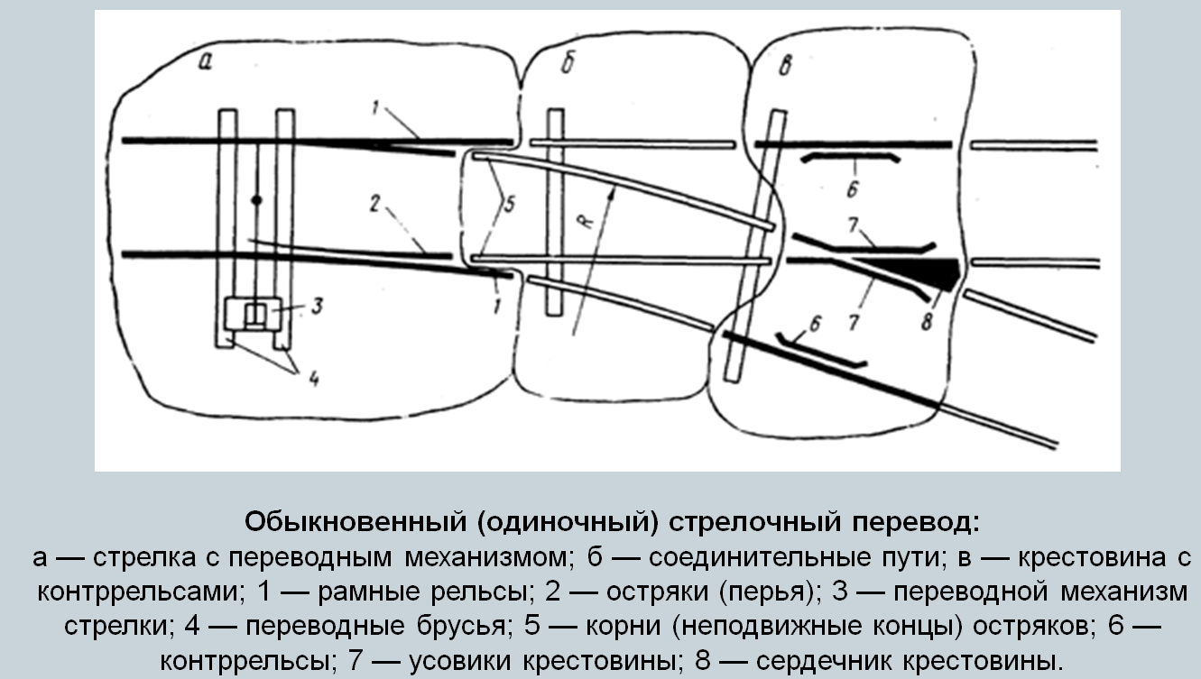
Крестовина – часть конструкции стрелочного перевода или глухого пересечения путей, служащая для прохода гребней бандажей колесных пар в местах перекрещивания двух рельсовых нитей.В соответствии с углом, образуемым пересекающимися нитями, различают острые и тупые крестовины.
Отношение ширины хвоста сердечника крестовины в его корне к длине сердечника называется маркой крестовины. Если ширину хвоста сердечника отложить по длине сердечника, то получим марку крестовины. Так, например, если эта величина отложится 9 раз, то марка крестовины - 1/9. Как правило, используются стрелочные переводы с марками крестовин 1/9, 1/11 на скоростных линиях - 1/18, 1/22.
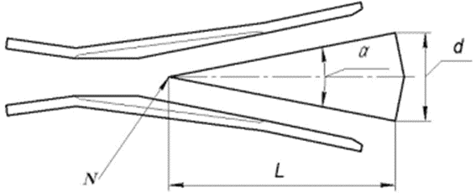
Крестовина (см. рисунок 5) состоит из сердечника и двух усовиков. Она обеспечивает пересечение гребня колес рельсовых головок, а контррельсы направляют гребни колес в соответствующие желоба при проходе колесной пары по крестовине. Точка пересечения продолжение рабочей грани сердечника крестовины называется ее математическим центром (N), а самое узкое место между усовиками - горлом крестовины. Угол, образуемый рабочими гранями сердечника, называется углом крестовины.

Рисунок 5 Крестовина

Раздел V. Сооружения и устройства путевого хозяйства
51. Рельсы и стрелочные переводы на железнодорожных путях общего пользования и железнодорожных путях необщего пользования по мощности и состоянию должны соответствовать условиям их эксплуатации (грузонапряженности, осевым нагрузкам и скоростям движения поездов).
52. Стрелочные переводы на железнодорожных путях общего пользования должны иметь крестовины следующих марок:
на главных и приемо-отправочных железнодорожных путях, по которым происходит движение пассажирских поездов, - не круче 1/11;
на перекрестных переводах и одиночных, являющихся продолжением перекрестных, - не круче 1/9;
стрелочные переводы, по которым пассажирские поезда проходят только по прямому пути перевода, допускаются крестовины марки не круче 1/9, при этом допускается отклонение движения пассажирских поездов на боковой путь по стрелочным переводам марки 1/9, если замена таких переводов на марку 1/11 вызывает переустройство стрелочных горловин, осуществить которое в данное время не представляется возможным;
на приемо-отправочных железнодорожных путях грузового движения - не круче 1/9, симметричных крестовин - не круче 1/6;
на прочих железнодорожных путях - не круче 1/8, симметричных крестовин - не круче 1/4,5.
На железнодорожных путях необщего пользования допускается использование стрелочных переводов с крестовинами следующих марок:
на главных и приемо-отправочных железнодорожных путях - не круче 1/9, симметричных крестовин - не круче 1/6;
на прочих железнодорожных путях - не круче 1/7, симметричных крестовин - не круче 1/4,5;
на подгорочных железнодорожных путях - не круче 1/9, симметричных - не круче 1/6.
На стрелочных переводах, глухих пересечениях и примыкающих к ним путям запрещается укладка рельсов разного типа.
Расстояние между отведенным остряком и рамным рельсом должно обеспечивать проход колес без касания остряка. Разность ширины колеи и величины желоба между остряком и рамным рельсом в конце строжки остряка не должна быть более 1458 мм.
53. Запрещается эксплуатировать на железнодорожных путях общего и необщего пользования стрелочные переводы и глухие пересечения, у которых выявлена одна из следующих неисправностей:
1) разъединение стрелочных остряков и подвижных сердечников крестовин с тягами;
2) отставание остряка от рамного рельса, подвижного сердечника крестовины от усовика на 4 мм и более, измеряемое у остряка и сердечника тупой крестовины против первой тяги, у сердечника острой крестовины - в острие сердечника при запертом положении стрелки;
3) в противошерстном направлении (от остряков до крестовины) при глубине выкрашивания остряка более 3 мм и длине выкрашивания;
4) на главных железнодорожных путях - 200 мм и более;
5) на приемо-отправочных железнодорожных путях - 300 мм и более;
6) на прочих станционных железнодорожных путях - 400 мм и более;
7) в пошерстном направлении (от крестовины в сторону дефектного остряка) при выкрашивании остряка в сечении 0 - 20 мм, глубиной более 12 мм при длине выкрашивания остряка;
8) на главных железнодорожных путях - 200 мм и более;
9) на приемо-отправочных железнодорожных путях - 300 мм и более;
10) на прочих станционных железнодорожных путях - 400 мм и более;
11) при образовании цепочки из отдельных дефектов в общую длину дефекта включаются смежные дефекты, расположенные на расстоянии, меньшем длины наименьшего из 2 смежных дефектов;
12) понижение остряка против рамного рельса и подвижного сердечника против усовика на 2 мм и более, измеряемое в сечении, где ширина головки остряка или подвижного сердечника поверху 50 мм и более;
13) расстояние между рабочей гранью сердечника крестовины и рабочей гранью головки контррельса менее 1472 мм;
14) расстояние между рабочими гранями головки контррельса и усовика более 1435 мм;
15) излом остряка или рамного рельса;
16) излом крестовины (сердечника, усовика или контррельса);
17) разрыв контррельсового болта в одноболтовом или обоих в двухболтовом вкладыше.
Запрещается эксплуатация стрелочных переводов с шириной колеи более 1546 мм и менее 1512 мм.
Порядок взаимодействия работников служб при обнаружении и устранении неприлегания (отставания) остряка к рамному рельсу.
1. Обнаружив неприлегание (отставание) остряка к рамному рельсу, электромеханик СЦБ (ШН) или бригадир пути (ПДБ) по телефону (радиосвязи) через ДСП должен немедленно оформить запись в Журнале осмотра об обнаружении неисправности, которую при возращении в помещение ДСП должны подписать ШН и ПДБ. При нахождении стрелки вблизи помещения ДСП ШН и ПДБ оформляют эту запись лично в Журнале осмотра.
2. ДСП обязан:
2.1 На рукоятку (кнопку) стрелки, имеющую вышеуказанную неисправность, навесить красный колпачок. На станциях, оборудованных маршрутно-релейной централизацией, стрелка в этом случае должна переводиться на индивидуальное управление установкой стрелочной рукоятки в одно из крайних положений.
2.2 После оформления записи ШН и ПДБ об обнаружении неприлегания (отставания) остряка к рамному рельсу прекратить движение по стрелке в противошерстном направлении в положении, при котором не обеспечивается плотное прижатие остряка к рамному рельсу, до запирания ее на закладку и навесной замок. Если закладка не обеспечивает плотное прижатие остряка к рамному рельсу, то ПДБ закрепляет остряки стрелки типовой скобой.
В остальных случаях, а также после запирания стрелки или закрепления остряков стрелки, движение по стрелке производится нормально по сигналам.
2.3 Сообщить об обнаружении неприлегания (отставания) остряка к рамному рельсу на 4 мм и более начальнику станции (ДС) или его заместителю (ДСЗ), а при их отсутствии поездному диспетчеру (ДНЦ).
3. ДС (ДСЗ), а при их отсутствии работник службы перевозок, выделенный для запирания стрелки, или лично ДСП, в соответствии с ТРА станции, должен прибыть на неисправную стрелку для ее комиссионного осмотра и выявления причины неприлегания (отставания) остряка к рамному рельсу.
4. ПДБ совместно с работником службы перевозок должны проверить исправное действие закладки и навесного замка, запереть стрелку на закладку и навесной замок, а при необходимости по указанию ДСП закрепить типовой скобой остряки в требуемом положении. О закреплении остряков стрелки ПДБ лично или по телефону должен оформить запись в Журнале осмотра.
5. Устранение неприлегания (отставания) остряка к рамному рельсу производится немедленно, в свободное от движения поездов время ПДБ совместно с ШН с соблюдением требований Инструкции ЦП-485 и Инструкции ЦШ-530.
6. При обнаружении неприлегания (отставания) остряка к рамному рельсу на станциях с диспетчерской централизацией или электрической централизацией с дистанционным управлением станция или район станции до устранения неисправности передается на резервное (местное) управление.
7. Аналогичный порядок должен соблюдаться и при устранении неприлегания (отставания) подвижного сердечника крестовины к усовику.
Содержание отчета:
- Дайте определение:
Стрелочный перевод – это________________________________________________
____________________________________________________________________________________________________________________________________________
______________________________________________________________________
Стрелка – это __________________________________________________________
____________________________________________________________________________________________________________________________________________
Стрелка нецентрализованная _____________________________________________
______________________________________________________________________
______________________________________________________________________
Стрелка централизованная _______________________________________________
______________________________________________________________________
______________________________________________________________________
- Назовите основные части и элементы стрелочного перевода:
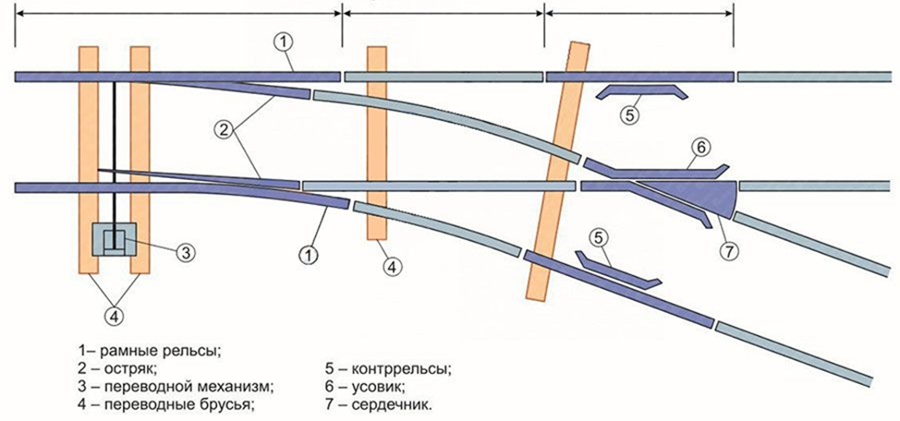
В
Б
А

4-шпалы
А - _________________________________________________________________
Б - ____________________________________________________________________
В - ____________________________________________________________________
1 - ______________________________ 5 - __________________________________
2 - ______________________________ 6 - __________________________________
3 - ______________________________ 7 - __________________________________
4 - _____________________________

3. Дайте определение:
Крестовина стрелочного перевода – это ____________________________________
__________________________________________________________________________________________________________________________________________________________________________________________________________________
Марка крестовины – это _________________________________________________
____________________________________________________________________________________________________________________________________________
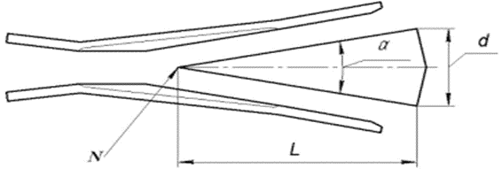
4. Назовите элементы крестовины стрелочного перевода:
d - __________________________
N - _________________________
L - _________________________

5. Укажите допустимые марки крестовин стрелочных переводов на путях различного назначения:
Пути, на которых расположены стрелочные переводы | Марка крестовины стрелочных переводов
Пути, на которых расположены стрелочные переводы | обыкновенных | симметричных
Главные и приемо – отправочные для пассажирского движения | не круче _____ | не круче_____
Приемо – отправочные для грузового движения | не круче _____ | не круче _____
Прочие | не круче _____ | не круче _____
Стрелочные переводы на железнодорожных путях общего пользования должны иметь крестовины следующих марок:
а)на перекрестных переводах и одиночных, являющихся продолжением перекрестных – не круче _________________;
б) стрелочные переводы, по которым пассажирские поезда проходят только по прямому пути перевода, допускаются крестовины марки не круче ______________.

6. Перечислите неисправности стрелочного перевода, при наличии которых запрещается его эксплуатировать:

1.___________________________________________________________________________________________________________________________________________;
2.___________________________________________________________________________________________________________________________________________;
3.___________________________________________________________________________________________________________________________________________;
4.___________________________________________________________________________________________________________________________________________;
5.___________________________________________________________________________________________________________________________________________;
6.___________________________________________________________________________________________________________________________________________;
7.___________________________________________________________________________________________________________________________________________;
8.___________________________________________________________________________________________________________________________________________;
9.___________________________________________________________________________________________________________________________________________;
10.____________________________________________________________________
______________________________________________________________________;
11.__________________________________________________________________________________________________________________________________________;
12.__________________________________________________________________________________________________________________________________________;
13.__________________________________________________________________________________________________________________________________________;
14.__________________________________________________________________________________________________________________________________________;
15.__________________________________________________________________________________________________________________________________________;
16.__________________________________________________________________________________________________________________________________________;
17.__________________________________________________________________________________________________________________________________________.

7. Согласно варианта результата измерений (Таблица 1) и в соответствии требований ПТЭ сделайте вывод запрете или разрешении эксплуатации данного стрелочного перевода (Таблица 2).Таблица 1

№№  п/п | Измерения | Вариант
№№  п/п | Измерения | 1 | 2 | 3 | 4 | 5 | 6
1. | Отставание остряка от рамного рельса | 5 | 4 | 3 | 2 | 1 | 2
2. | Понижение остряка против рамного рельса | 1 | 0 | 3 | 2 | 2 | 0
3. | Выкрашивание остряка (на главных путях) | 180 | 190 | 180 | 220 | 210 | 199
4. | Расстояние между рабочими гранями головки контррельса и усовика | 1435 | 1473 | 1430 | 1472 | 1432 | 1428
5. | Расстояние между рабочей гранью головки контррельса и сердечником | 1472 | 1434 | 1475 | 1435 | 1473 | 1475

Вариант - ______ Таблица 2
№  п/п | Проведенные измерения | Требования ПТЭ, мм | Полученный  результат, мм | Вывод
1. | Отставание остряка от рамного рельса
2. | Понижение остряка против рамного рельса
3. | Выкрашивание остряка (на главных путях)
4. | Расстояние между рабочими гранями головки контррельса и усовика
5. | Расстояние между рабочей гранью головки контррельса и сердечником
Вывод: ________________________________________________________________________________________________________________________________________________________________________________________________________________________________________________________________________________________

Контрольные вопрос

- Назначение стрелочного перевода, его основные части и элементы.
- Неисправности стрелочного перевода, при которых не допускается эксплуатировать стрелочные переводы.
- Виды стрелочных переводов.

Используемая литература
- Раздел V Правила технической эксплуатации железных дорог Российской Федерации. Утверждены приказом Минтранса России №250 от 23.06.2022. Сооружения и устройства путевого хозяйства.

Выполнил (а): студент (ка) гр. Д_____ _________________________ _________
(группа) (ФИО) (дата)

